thietbinhakhoa.vn
Hướng dẫn cấu hình menu
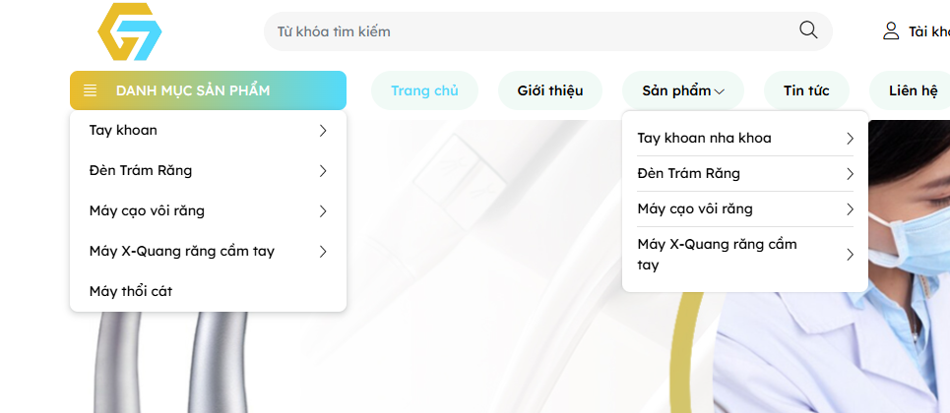
B1: Cài đặt giao diện
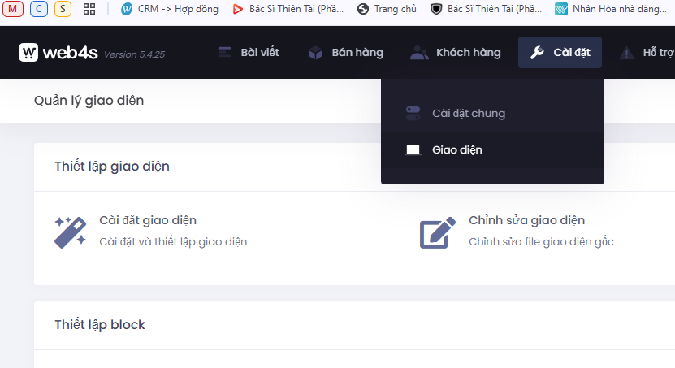
B2: Chọn menu cần chỉnh sửa (Cách đặt vị trí menu trong admin tương tự vị trí ngoài giao diện) 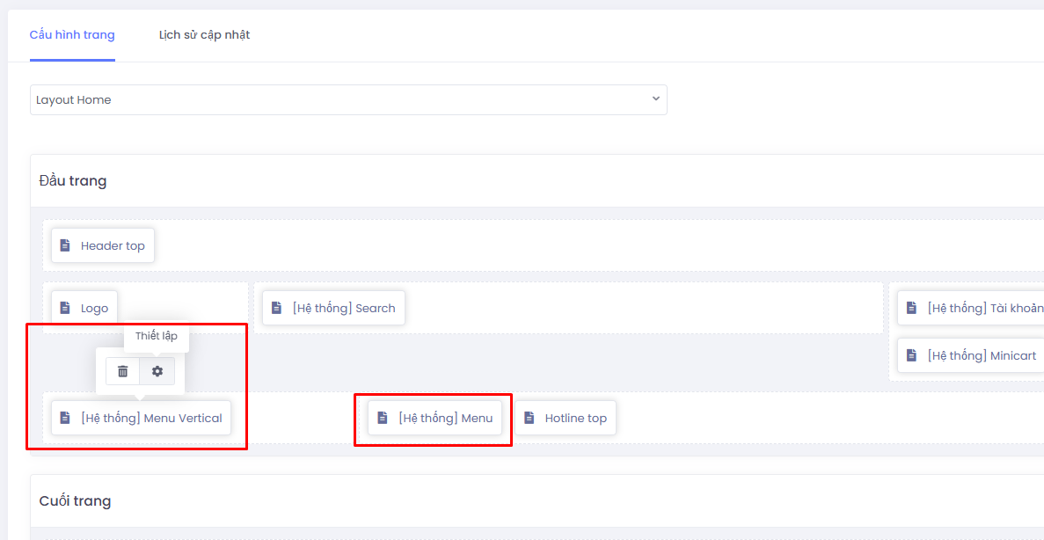
B3: Tick các danh mục cần hiển thị
Menu Danh mục sản phẩm: https://thietbinhakhoa.vn/admin/template/block/update/duphoa9 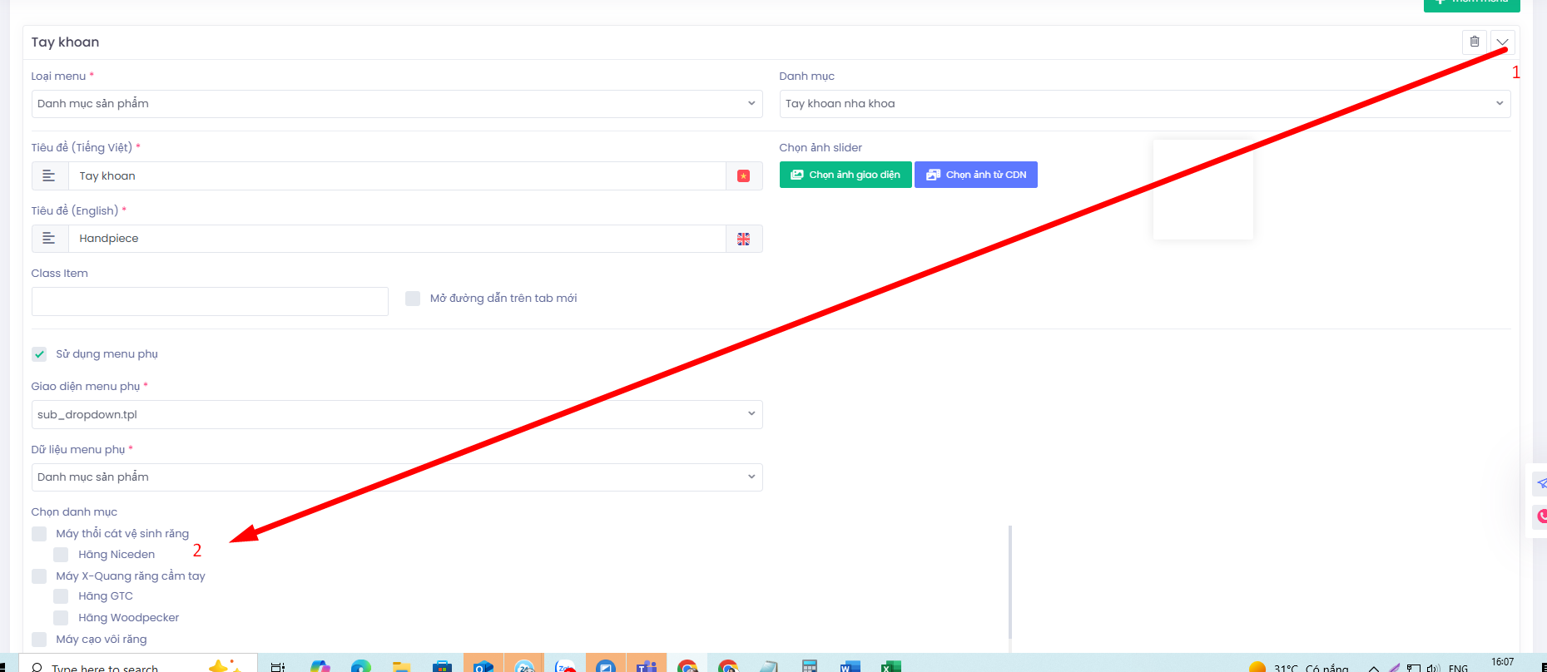
B4: Lưu cấu hình
Với menu 2 (menu Sản phẩm): https://thietbinhakhoa.vn/admin/template/block/update/hzfxs24 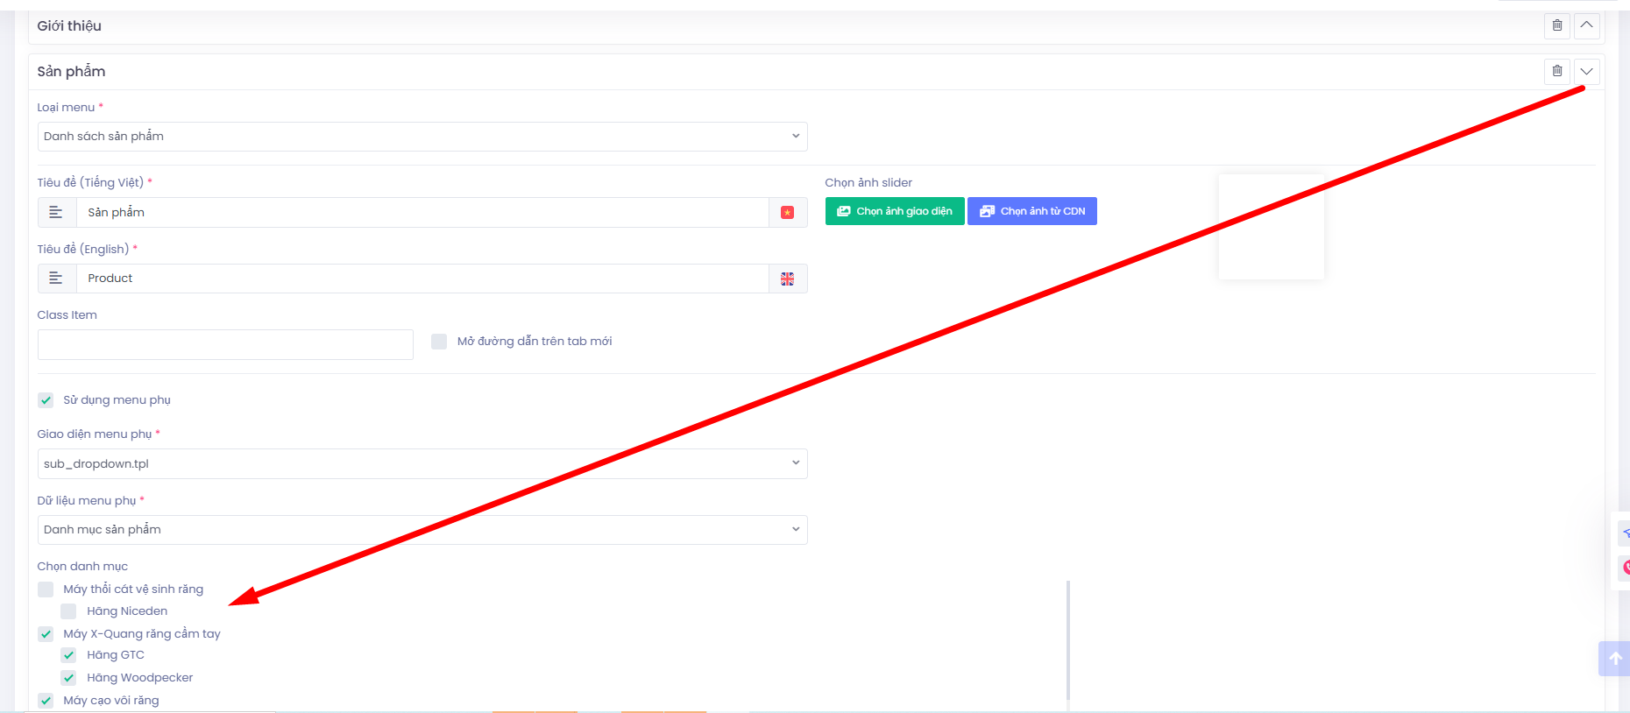
Mở vùng chọn > tick chọn ? Lưu cấu hình

